Documentación de Bases de Datos



## GNC: Gestión de Nacimientos y Cría

### Integrantes:

Samuel Rodríguez

Agustín Rodríguez

Emiliano Silva

Eduardo Mena

Contenido

Documentación de Bases de Datos 1

GNC: Gestión de Nacimientos y Cría 1

Integrantes: 1

**Tabla ALIMENTOS** 4

**Estructura** 4

**Constraints** 4

**Triggers** 4

**Tabla CONSUMO_ALIMENTO_TERNERAS** 5

**Estructura** 5

**Contraints** 5

**Tabla CONSUMO_MEDICAMENTO_TERNERA** 5

**Estructura** 5

**Constraints** 6

**Tabla Enfermedad_Ternera** 6

**Estructura** 6

**Constraints** 6

**Tabla ENFERMEDADES** 7

**Estructura** 7

**Constraints** 7

**Triggers** 7

**Tabla GUACHERAS** 7

**Estructura** 7

**Constraints** 8

**Triggers** 8

**Tabla MADRES** 8

**Estructura** 8

**Constraints** 8

**Triggers** 8

**Tabla MEDICAMENTOS** 9

**Estructura** 9

**Constraints** 9

**Triggers** 9

**Tabla PADRES** 9

**Estructura** 9

**Constraints** 10

**Triggers** 10

**Tabla PESOS** 10

**Estructura** 10

**Constraints** 10

**Tabla TERNERAS** 11

**Estructura** 11

**Constraints** 11

**Triggers** 12

**Tabla UNIDADES** 12

**Estructura** 12

**Constaints** 12

**Triggers** 12

**Tabla USUARIOS** 12

**Estructura** 12

**Constraints** 13

**Triggers** 13

**Modelo de la base de datos** 13

**Base de datos corporativa** 14

**DATABASE LINK** 14

**D_ENFERMEDAD** 14

**H_TERN_ENF** 15

**D_TERNERA** 16

# **Tabla ALIMENTOS**

## **Estructura**

DESCRIBE ALIMENTOS

Nombre Nulo Tipo

------------ -------- ------------

ID_ALIMENTO NOT NULL NUMBER(2)

NOMBRE NOT NULL VARCHAR2(25)

COSTO_UNIDAD NOT NULL NUMBER(5,2)

CANTIDAD NOT NULL NUMBER(5,2)

ID_UNIDAD NOT NULL NUMBER(38)

## **Constraints**

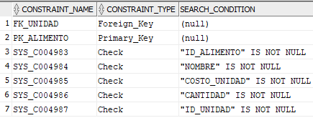

## **Triggers**



# **Tabla CONSUMO_ALIMENTO_TERNERAS**

## **Estructura**

DESCRIBE CONSUMO_ALIMENTO_TERNERAS

Nombre Nulo Tipo

----------- -------- -----------

ID_TERNERA NOT NULL NUMBER(38)

ID_ALIMENTO NOT NULL NUMBER(38)

FECHA NOT NULL DATE

CANTIDAD NOT NULL NUMBER(5,2)

## **Contraints**

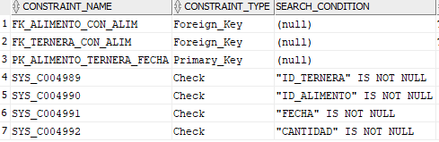

# **Tabla CONSUMO_MEDICAMENTO_TERNERA**

## **Estructura**

DESCRIBE CONSUMO_MEDICAMENTO_TERNERA

Nombre Nulo Tipo

ID_TERNERA NOT NULL NUMBER(38)

ID_MEDICAMENTO NOT NULL NUMBER(38)

FECHA NOT NULL DATE

CANTIDAD NOT NULL NUMBER(2,2)

## **Constraints**

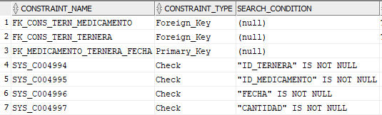

# **Tabla Enfermedad_Ternera**

## **Estructura**

DESCRIBE ENFERMEDAD_TERNERA

Nombre Nulo Tipo

------------- -------- -------------

ID_TERNERA NOT NULL NUMBER(38)

ID_ENFERMEDAD NOT NULL NUMBER(38)

FECHA_DESDE NOT NULL DATE

FECHA_HASTA DATE

OBSERVACION VARCHAR2(250)

## **Constraints**

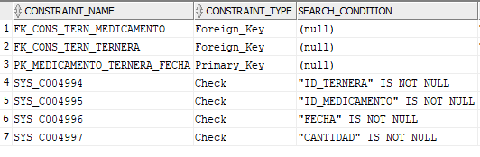

# **Tabla ENFERMEDADES**

## **Estructura**

DESCRIBE ENFERMEDADES

Nombre Nulo Tipo

ID_ENFERMEDAD NOT NULL NUMBER(38)

NOMBRE NOT NULL VARCHAR2(100)

GRADO_GRAVEDAD NOT NULL NUMBER(2)

## **Constraints**

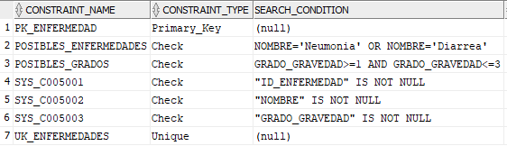

## **Triggers**



# **Tabla GUACHERAS**

## **Estructura**

DESCRIBE GUACHERAS

Nombre Nulo Tipo

----------- -------- ------------

ID_GUACHERA NOT NULL NUMBER(38)

PK_GUACHERA NOT NULL VARCHAR2(12)

ID_USUARIO NOT NULL NUMBER(38)

NOMBRE NOT NULL VARCHAR2(70)

## **Constraints**

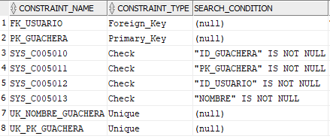

## **Triggers**



# **Tabla MADRES**

## **Estructura**

DESCRIBE MADRES

Nombre Nulo Tipo

ID_MADRE NOT NULL NUMBER(4)

NRO_CARAVANA NOT NULL NUMBER(10)

## **Constraints**

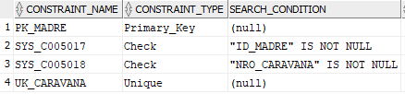

## **Triggers**



# **Tabla MEDICAMENTOS**

## **Estructura**

DESCRIBE MEDICAMENTOS

Nombre Nulo Tipo

-------------- -------- -------------

ID_MEDICAMENTO NOT NULL NUMBER(38)

NOMBRE NOT NULL VARCHAR2(100)

DOSIS NOT NULL VARCHAR2(100)

COSTO NOT NULL VARCHAR2(100)

FECHA_DESDE DATE

FECHA_HASTA DATE

## **Constraints**

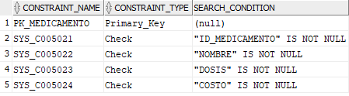

## **Triggers**



# **Tabla PADRES**

## **Estructura**

DESCRIBE PADRES

Nombre Nulo Tipo

------------ -------- ----------

ID_PADRE NOT NULL NUMBER(4)

NRO_CARAVANA NOT NULL NUMBER(10)

## **Constraints**

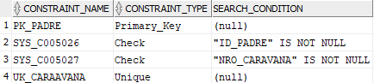

## **Triggers**



# **Tabla PESOS**

## **Estructura**

DESCRIBE PESOS

Nombre Nulo Tipo

------------- -------- ------------

ID_PESO NOT NULL NUMBER(38)

ID_TERNERA NOT NULL NUMBER(38)

TIPO_REGISTRO NOT NULL VARCHAR2(50)

FECHA NOT NULL DATE

PESO NOT NULL NUMBER(4,2)

## **Constraints**

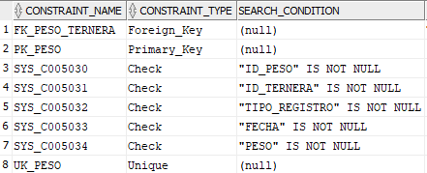

# **Tabla TERNERAS**

## **Estructura**

DESCRIBE TERNERAS

Nombre Nulo Tipo

---------------- -------- -------------

ID_TERNERA NOT NULL NUMBER(4)

NRO_CARAVANA NOT NULL NUMBER(10)

ID_MADRE NOT NULL NUMBER(38)

ID_PADRE NOT NULL NUMBER(38)

ID_GUACHERA NOT NULL NUMBER(38)

FECHA_NACIMIENTO NOT NULL DATE

PESO_NACIMIENTO NOT NULL NUMBER(4,2)

RAZA NOT NULL VARCHAR2(12)

PARTO NOT NULL VARCHAR2(12)

FECHA_MUERTE DATE

CAUSA_MUERTE VARCHAR2(500)

FECHA_BAJA DATE

CAUSA_BAJA VARCHAR2(500)

## **Constraints**

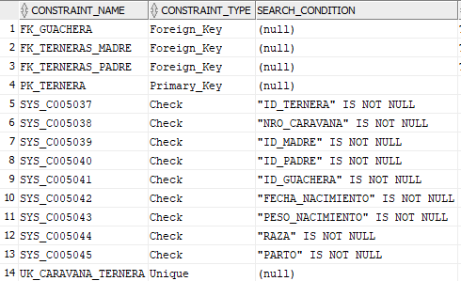

## **Triggers**



# **Tabla UNIDADES**

## **Estructura**

DESCRIBE UNIDADES

Nombre Nulo Tipo

--------- -------- ------------

ID_UNIDAD NOT NULL NUMBER(38)

UNIDAD NOT NULL VARCHAR2(25)

## **Constaints**

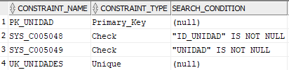

## **Triggers**



### 

# **Tabla USUARIOS**

## **Estructura**

DESCRIBE USUARIOS

Nombre Nulo Tipo

----------- -------- -------------

ID_USUARIO NOT NULL NUMBER(38)

USUARIO NOT NULL VARCHAR2(100)

NOMBRE NOT NULL VARCHAR2(50)

APELLIDO NOT NULL VARCHAR2(50)

PERFIL NOT NULL VARCHAR2(50)

CONTRASENIA NOT NULL VARCHAR2(16)

## **Constraints**

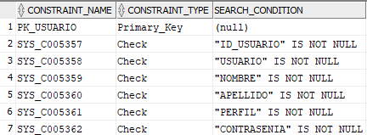

## **Triggers**



# **Modelo de la base de datos**

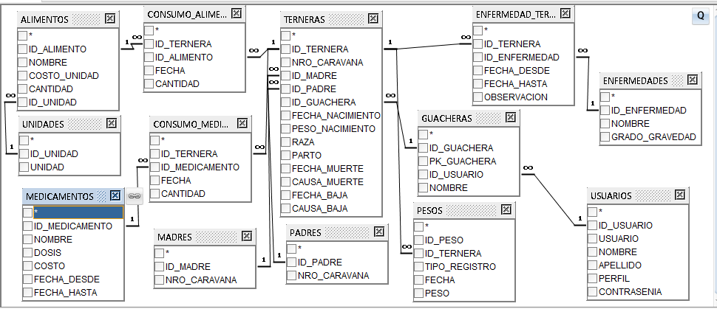

# **Base de datos corporativa**

|  |  |  |  |  |  |  |
| --- | --- | --- | --- | --- | --- | --- |
|  | |  | | | |  |
|  | **Tablas Fuentes en ODS** | | | | **Tablas Fuentes en ODS** | | | **Tablas DWH** |
| **Hecho/Dimensión** | **Fase 1 –Extracción** | | | | **Fase 2 -Transformación** | | | **Fase 3 - Carga** |
| **CONSUMO** | **H_TERN_ENF** | | | | **ODS_H_TERN_ENF** | | | **HT_TERN_ENF** |
| **ALIMENTO** | **D_ENFERMEDAD** | | | | **ODS_D_ENFERMEDAD** | | | **DT_ENFERMEDAD** |
| **TERNERA** | **D_TERNERA** | | | | **ODS_D_TERNERA** | | | **DT_TERNERA** |
| **TIEMPO** |  | | | |  | | | **DT_TIEMPO** |
|  |  | | | |  | | |  |
|  | | |  |

## **DATABASE LINK**

Es una forma de realizar una conexión unidireccional entre dos bases de datos con el fin de poder accede a los objetos de la otra bd.

CREATE DATABASE LINK DBL_COGNC

CONNECT TO TAMBO IDENTIFIED BY VALUES 'TAMBO'

USING 'localhost:1521/xe';

## **D_ENFERMEDAD**

--Crear Tabla

CREATE TABLE D_ENFERMEDAD

(

ENFERMEDAD VARCHAR(40)

)

TABLESPACE "USERS";

--Insertar datos desde la bd usando db Link

INSERT INTO D_ENFERMEDAD(ENFERMEDAD) SELECT DISTINCT NOMBRE FROM TAMBO.ENFERMEDADES@DBL_COGNC;

--Creación de las vistas

CREATE OR REPLACE VIEW V_CONTROL_D_ENFERMEDAD

AS

SELECT DISTINCT ENFERMEDAD

FROM H_TERN_ENF

WHERE

NOT EXISTS

(

SELECT 1

FROM D_ENFERMEDAD

WHERE UPPER (H_TERN_ENF.ENFERMEDAD)=UPPER(D_ENFERMEDAD.ENFERMEDAD)

)

;

## **H_TERN_ENF**

--Creando tabla

CREATE TABLE H_TERN_ENF

(

TERNERA NUMBER(11,0),

ENFERMEDAD VARCHAR(30),

FECH_DESDE DATE,

FECH_HASTA DATE

)

TABLESPACE "USERS";

--Insertar datos desde la bd usando db Link

INSERT INTO H_TERN_ENF(TERNERA,ENFERMEDAD,FECH_DESDE,FECH_HASTA) (SELECT TAMBO.TERNERAS.NRO_CARAVANA,

TAMBO.ENFERMEDADES.NOMBRE,

TAMBO.ENFERMEDAD_TERNERA.FECHA_DESDE,

TAMBO.ENFERMEDAD_TERNERA.FECHA_HASTA

FROM TAMBO.ENFERMEDAD_TERNERA

INNER JOIN TAMBO.TERNERAS

ON TAMBO.TERNERAS.ID_TERNERA = TAMBO.ENFERMEDAD_TERNERA.ID_TERNERA

INNER JOIN TAMBO.ENFERMEDADES

ON TAMBO.ENFERMEDADES.ID_ENFERMEDAD = TAMBO.ENFERMEDAD_TERNERA.ID_ENFERMEDAD)

Esta inserción está hecha con join porque requiero traer el número de caravana de las terneras enfermas y el nombre de la enfermedad de la que esta enferma.

## **D_TERNERA**

CREATE TABLE D_TERNERA

(TERNERA NUMBER(11,0),

DESCRIPCION VARCHAR(30) DEFAULT ‘NRO CARABANA’)

TABLESPACE “USERS”

--Insertar datos desde la bd usando db Link

INSERT INTO D_TERNERA(TERNERA) SELECT DISTINCT H_TERN_ENF.TERNERA FROM H_TERN_ENF

WHERE NOT EXISTS(

SELECT 1

FROM D_TERNERA

WHERE UPPER(H_TERN_ENF.TERNERA)=UPPER(D_TERNERA.TERNERA)

);

--Creando vista

CREATE OR REPLACE VIEW V_CONTROL_D_TERNERA

AS

SELECT DISTINCT TERNERA

FROM H_TERN_ENF

WHERE

EXISTS

(

SELECT 1

FROM D_TERNERA

WHERE UPPER (H_TERN_ENF.TERNERA)=UPPER(D_TERNERA.TERNERA)

)

;